|  |
| --- |
| **开原市靠山镇吕家屯村建筑石料用灰岩集中开采区**  **建筑石料用灰岩、辉绿岩矿矿产资源开发利用方案**  **审查意见书**  **铁自事评（开）字[2025]004号**  铁岭市自然资源事务服务中心  二○二五年二月十日 |

方案编写单位：辽宁省第九地质大队有限责任公司

方案编写人：姜浩 班允峰 李明 郎强

编写日期：二〇二五年一月

方案审查单位：铁岭市自然资源事务服务中心

主审专家：李士明

汇审专家：王卫东 周旭

审查方式：函 审

初审日期：2025年1月24日

复审日期：2025年2月9日

**开原市靠山镇吕家屯村建筑石料用灰岩集中开采区建筑石料用灰岩、辉绿岩矿矿产资源开发利用方案审查意见书**

根据国土资源部《矿产资源开采管理办法》、《矿产资源开发利用方案编写内容要求》、《<矿产资源开发利用方案>审查大纲》的要求，采取函审的方式，铁岭市自然资源事务服务中心于2025年1月24日，组织专家对《开原市靠山镇吕家屯村矿矿产资源开发利用方案》评审，在汇总各位专家意见后，经过编制单位修改，专家提出审查意见如下：

1. 基本情况

开原市靠山镇吕家屯村建筑石料用灰岩集中开采区建筑石料用灰岩、辉绿岩矿（以下简称矿区）位于辽宁省开原市靠山镇吕家屯村南东，北距沈平线省道吕家屯村约1.3km。有乡村公路相通，交通运输方便(见交通位置图)，集中开采区地理坐标范围(2000国家坐标系)：

东经：124°15′52.95″～124°16′12.29″

北纬： 42°17′48.75″～ 42°18′10.50″

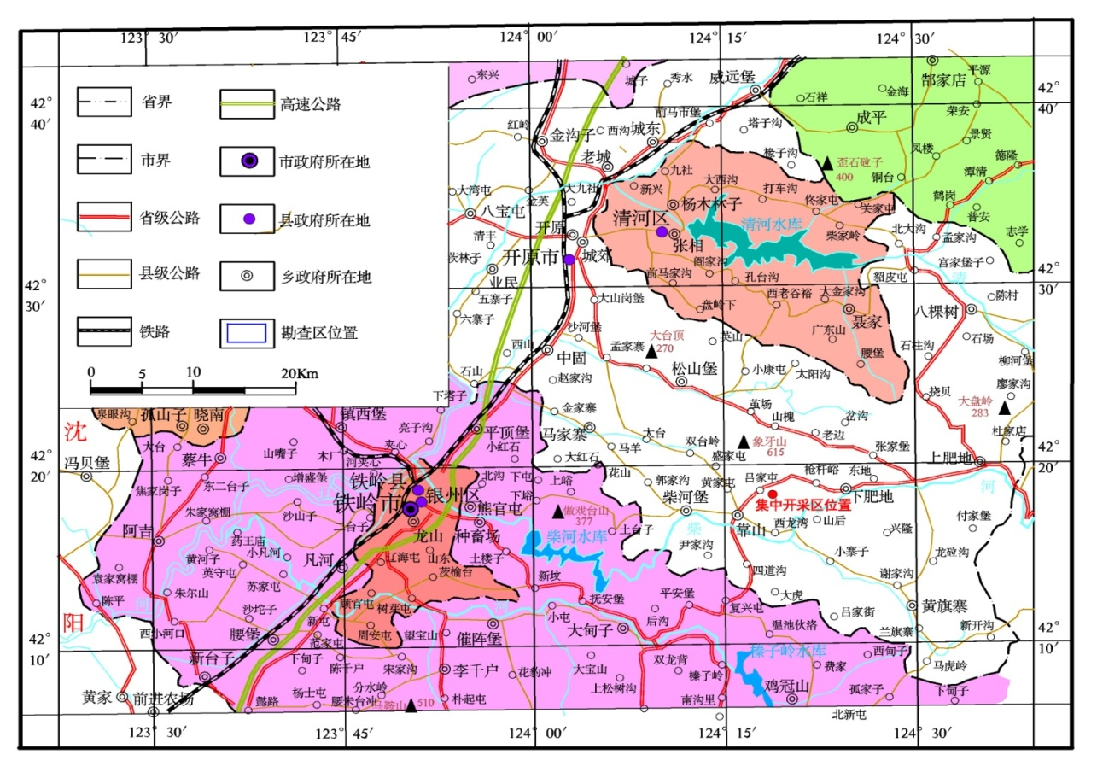

交通位置图

2024年8月，辽宁省第九地质大队有限责任公司编制并提交了《开原市靠山镇吕家屯村建筑石料用灰岩集中开采区建筑石料用灰岩、辉绿岩矿详查报告》，储量估算截止日期为2024年6月30日。

2024年12月，铁岭市自然资源事务服务中心组织专家对《开原市靠山镇吕家屯村建筑石料用灰岩集中开采区建筑石料用灰岩、辉绿岩矿详查报告》进行评审，并于2025年1月6日出具评审意见书（铁自事评（储）字[2025]002号）。

2025年1月8日，开原市自然资源局对《开原市靠山镇吕家屯村建筑石料用灰岩集中开采区建筑石料用灰岩、辉绿岩矿详查报告》进行了备案，并出具了《关于＜开原市靠山镇吕家屯村建筑石料用灰岩集中开采区建筑石料用灰岩、辉绿岩矿详查报告＞评审备案证明》（开自然资储备字[2025]002号）。

该石场拟露天开采，采矿工艺为露天分阶段开采，公路开拓运输方案，中深孔爆破，挖掘机装岩，自卸车运输。生产规模30万m3/a,本次设计圈定的露天境界全部在矿区范围以内，可以保证储量最大程度的开发利用，符合一次总体设计要求。同时，根据委托方要求，对矿山设计采用分期开采的方式，首期开采服务年限≤10a。主要编制目的是为开原市局办理采矿权出让提供技术资料依据。

1. 关于设计单位资格的审查

方案编制单位是辽宁省第九地质大队有限责任公司。根据《国务院关于第一批清理规范89项国务院部门行政审批中介服务事项的决定》国发[2015]58号文件第13项规定精神：“申请人可按要求自行编制矿产资源开发利用方案，也可委托有关机构编制，审批部门不得以任何形式要求申请人必须委托特定中介机构提供服务；保留审批部门现有的矿产资源开发利用方案技术评估、评审。”因此，不对设计单位资质做硬性规定。

1. 关于方案设计依据的审查

2024年8月，辽宁省第九地质大队有限责任公司编制并提交了《开原市靠山镇吕家屯村建筑石料用灰岩集中开采区建筑石料用灰岩、辉绿岩矿详查报告》，储量估算截止日期为2024年6月30日。

2024年12月，铁岭市自然资源事务服务中心组织专家对《开原市靠山镇吕家屯村建筑石料用灰岩集中开采区建筑石料用灰岩、辉绿岩矿详查报告》进行评审，并于2025年1月6日出具评审意见书（铁自事评（储）字[2025]002号）。

2025年1月8日，开原市自然资源局对《开原市靠山镇吕家屯村建筑石料用灰岩集中开采区建筑石料用灰岩、辉绿岩矿详查报告》进行了备案，并出具了《关于＜开原市靠山镇吕家屯村建筑石料用灰岩集中开采区建筑石料用灰岩、辉绿岩矿详查报告＞评审备案证明》（开自然资储备字[2025]002号）。

截至2024年6月30日，探获建筑用灰岩资源量（KZ+TD）474.00万立方米，其中控制资源量（KZ）268.33万立方米，推断资源量（TD）205.67万立方米；探获建筑用辉绿岩资源量（TD）311.33万立方米。全区控制资源量占总资源量的34%。可以作为编制开发利用方案的依据。

1. 审查意见
2. 方案文字叙述通顺简洁，附件、附图齐全；
3. 选用露天开拓方式科学合理，采矿方法选择得当；
4. 设计参数选择合理，各种计算准确无误；
5. 审查中专家提出文字错误、附图、附件不全等问题都进行了修改和补充。
6. 审查结论

经审查，该方案基本符合设计要求，专家予以通过。

附件：专家组名单。

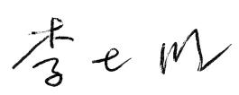

专家组组长：

二O二五年二月九日

**开原市靠山镇吕家屯村建筑石料用灰岩集中开采区建筑石料用灰岩、**

**辉绿岩矿矿产资源开发利用方案评审专家名单**

|  |  |  |  |  |
| --- | --- | --- | --- | --- |
| 专家 | 姓 名 | 单 位 | 职称（专业） | 签 字 |
| 组长 | 李士明 | 市自然资源事务服务中心 | 高工(采矿) | 李士明 |
| 组员 | 王卫东 | 辽宁地矿建设集团有限公司 | 教高(水工环) | 微信图片_20240118232042 |
| 组员 | 周 旭 | 东煤地质一0一队有限责任公司 | 高工（地质） |  |